

**كيفية استكشاف الأخطاء وإصلاحها عندما يُظهِر جهاز Uniview NVR أن النطاق الترددي غير كافٍ؟**

**كيفية استكشاف الأخطاء وإصلاحها عندما يُظهِر جهاز Uniview NVR أن النطاق الترددي غير كافٍ؟**

**الوصف**

***ملاحظة:*** *تنطبق هذه الطريقة على معظم السيناريوهات، وإذا لم تجدي الطريقة نفعًا في حل مشكلتك، فيوصى باستشارة فريق الدعم الفني لدينا.*

<https://global.uniview.com/Support/Service_Hotline/>

**خطوات التشغيل**

**الخطوة 1: عرض استخدام النطاق الترددي**

في شاشة جهاز NVR، يرجى الانتقال إلى **Menu**>**Maintenance**>**Network Info**>**Network Statistics**. يُعرَّض استخدام النطاق الترددي.

أما بالنسبة لصفحة ويب جهاز NVR، فاستخدِم المسار التالي **Setup**>**Maintenance**>  
**Network Info**>**Network Statistics**.

• عندما يكون النطاق الترددي الخامل للاستقبال منخفضًا، لا تتمكن الكاميرات من الاتصال بالإنترنت.

• عندما يكون النطاق الترددي الخامل للإرسال منخفضًا، ستفشل عمليات العرض المباشر والتشغيل وتنزيل التسجيل.

**واجهة مُستخدِم الويب**

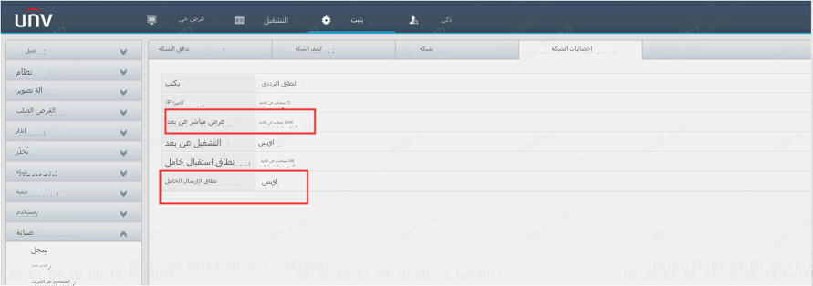

**واجهة المُستخدِم الرسومية "GUI"**

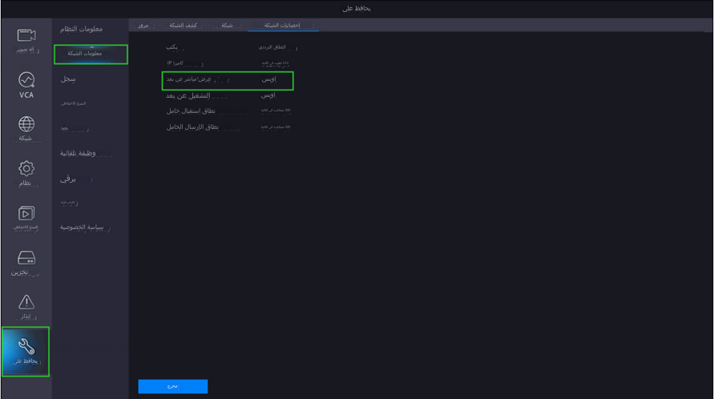

**الخطوة 2: أعد تشغيل المتصفح وسجِّل الدخول إلى جهاز NVR على متصفح واحد فقط.**

إذا فتحت "العرض المباشر" على متصفح واحد أو أكثر مرات عديدة، فسوف ينفد النطاق الترددي الخامل للإرسال. وعندما تُعيد تشغيل المتصفح، سيُحرّر النطاق الترددي.

**الخطوة 3: تحقق وتأكد من عدم وجود معدل بت مرتفع بشكل غير طبيعي في الكاميرات لديك.**

في حالة وجود كاميرا بمعدل بت كبير، يرجى تغييره إلى النطاق الطبيعي.

**واجهة مُستخدِم الويب**

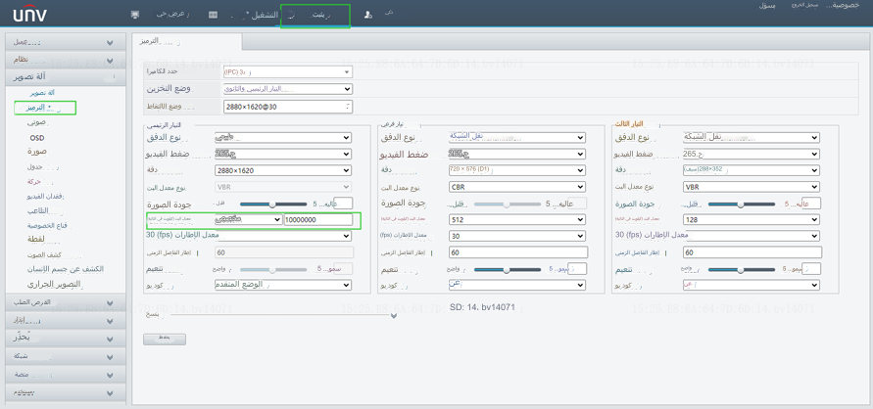

**واجهة المُستخدِم الرسومية "GUI"**

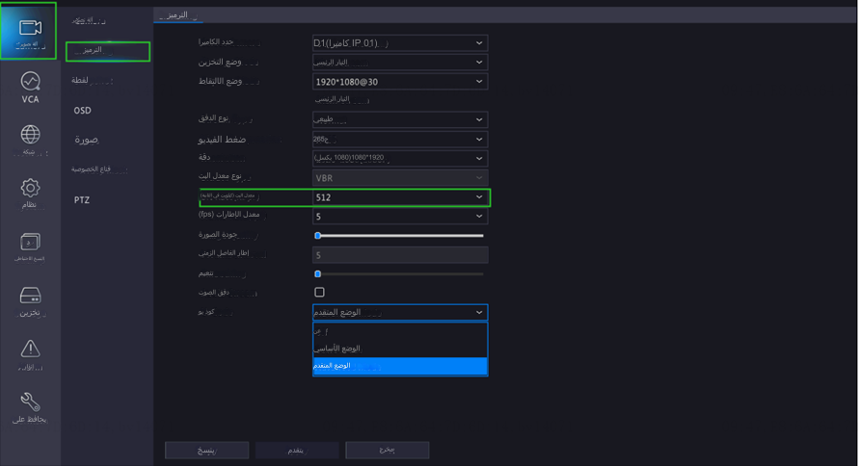

***ملاحظة:***

*1. أحيانًا، عندما تُضيف كاميرا تابعة لجهة خارجية، يكون معدل بت الكاميرا مرتفعًا بشكل غير طبيعي، مما يتسبب في ظهور مشكلة عدم كفاية النطاق الترددي. لذا يرجى تسجيل الدخول إلى صفحة ويب كاميرا الجهة الخارجية لضبط القيمة.*

*2. معدل البت الطبيعي الذي يُستخدَم عادةً هو:* ***1024 أو 2048 أو 4096 أو 5120.***

**الخطوة 4: تقليل عدد المُستخدِمين المتصلين بالإنترنت**

في حالة وجود عدد كبير جدًا من المُستخدِمين يشاهدون العرض المباشر في نفس الوقت، فقد يصل النطاق الترددي الخامل للإرسال إلى 0. وأسرع طريقة لتحرير مثل حمل التدفق هذا هي إعادة تشغيل جهاز NVR.